第十一章 一元函数积分学的应用---积分等式与积分不等式

题：

题1：
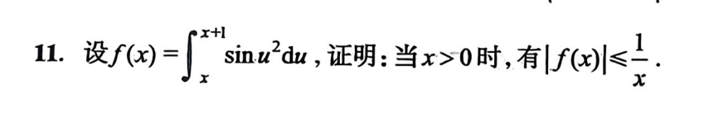
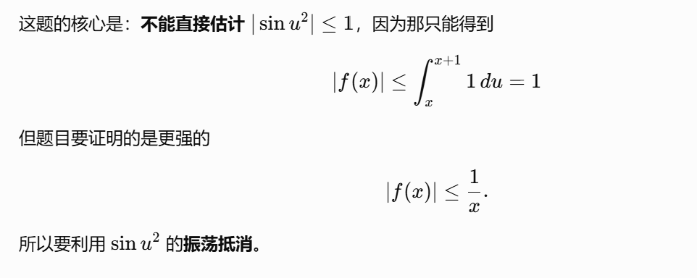
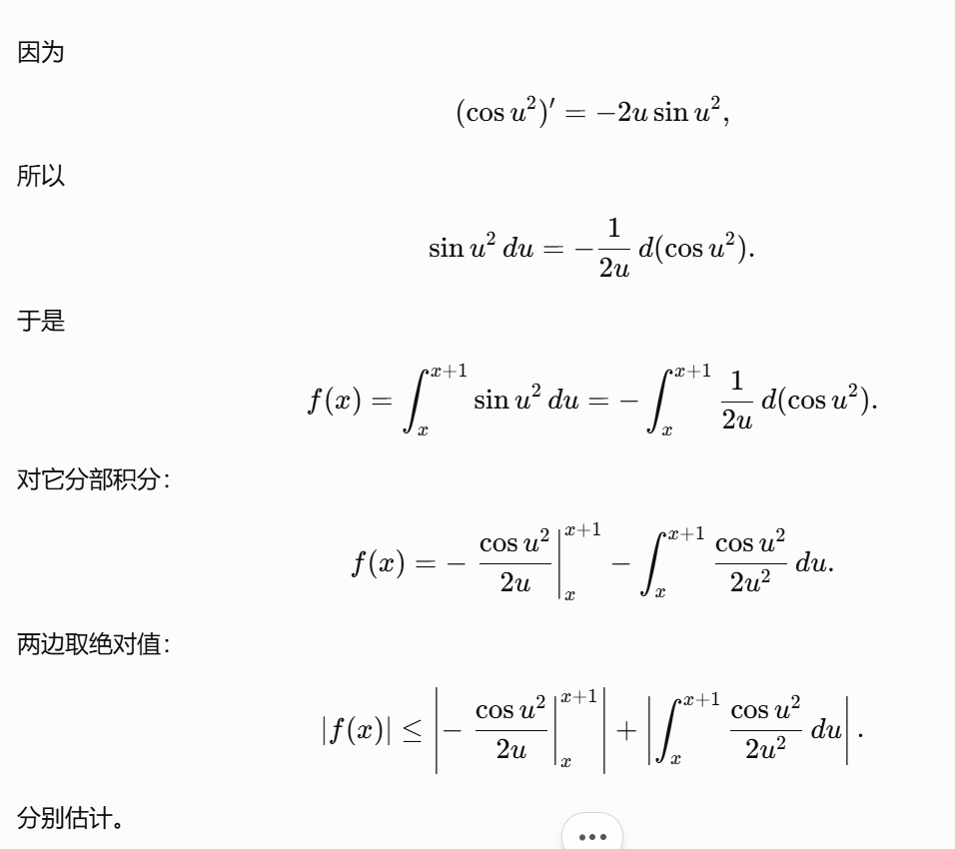
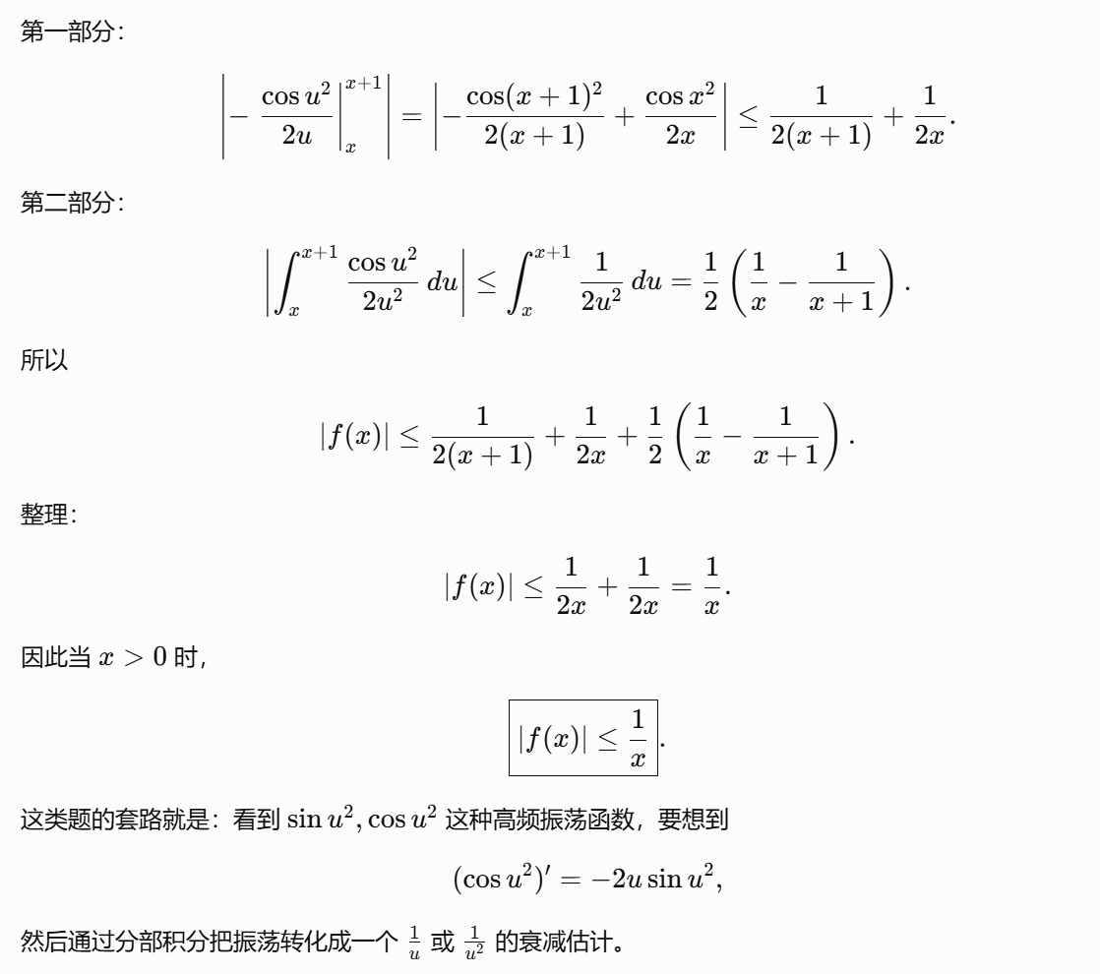

|（注：部分内容可能由 AI 生成）

